Дорогие родители, бабушки и дедушки !
Все мы, родители, хотим своим детям счастья

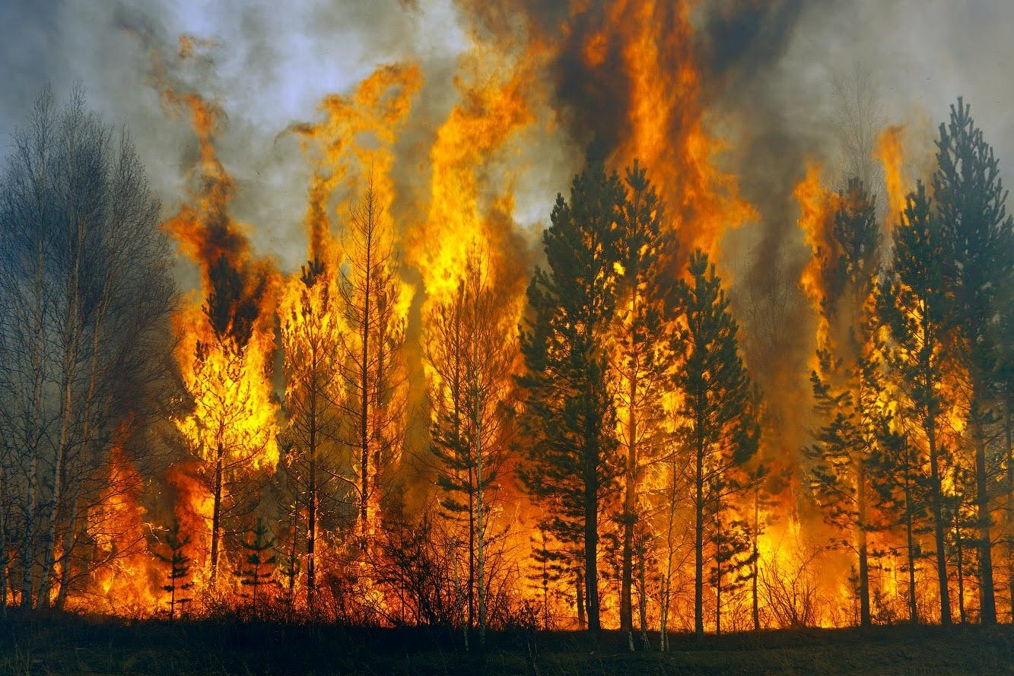
Более 20 % пожаров происходит по причине шалости с огнем!
Порой причиной детской шалости с огнем становятся незнание правил поведения при возникновении пожара, отсутствие навыков обращения с огнем, незнание опасных свойств различных материалов и предметов, которые могут являться источником загорания.
С наступлением сухой ясной погоды дети больше времени проводят, играя на улице. Ни для кого не секрет, что в играх и забавах дети любят подражать взрослым. Они берут спички, разводят костры, следствии чего и возникает пожар. Рост пожаров по причине детской шалости о огнем значительно увеличивается во время весенних и летних школьных каникул. Родители будьте бдительны!
Особенно часто пожары возникают там, где дети предоставлены сами себе, поэтому детей не следует оставлять без надзора в помещениях, где топятся печи, горят керосиновые лампы, свечи.
Нельзя закрывать на замок квартирах или комнатах детей одних. Нужно категорически запрещать детям всякие игры с огнем.

Телефон службы спасения «01», «101», «112»

